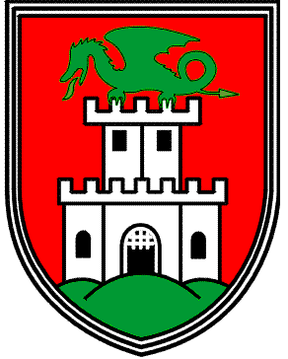
MESTNA OBČINA LJUBLJANA

ČETRTNA SKUPNOST TRNOVO
Cesta dveh cesarjev 32, 1000 LJUBLJANA
Tel. 01/429 16 13 faks 01/429 74 82 e-pošta: mol.trnovo@siol.net

Številka: 900-14/2006 -14203
Datum: 30. 5. 2006

Z A P I S N I K

10. izredne seje Sveta Četrtne skupnosti Trnovo, ki je bila v torek, 30. 5. 2006 ob 17.00 uri po srečanju pod kozolcem izletniške kmetije pri Mihelnu pred naseljem Orle.

Na začetku seje je predsedujoča ugotovila, da je bilo od 15 članov sveta na seji navzočih 11 članov, kar je pomenilo, da je bil svet sklepčen in je lahko pričel z delom.

NAVZOČI ČLANI SVETA: Marjan Koželj, Branka Lovrečič, dr.Janez Marolt, Nada Mihelčič, Dušan Milič, Mag. Marija Ana Šalehar Stupica dr. med., Roman Rems, Metka Šemrov-Nikolič in Jasna Ukmar

OPRAVIČENI ČLANI SVETA: Igor Bartenjev, dr. med.

OSTALI NAVZOČI: Anto Bagarič, koordinator četrtne skupnosti

Lista podpisov prisotnih je sestavni del in priloga tega zapisnika.

D N E V N I R E D:

- »Evropski dan sosedov« - srečanje, ki vzpodbuja stike med ljudmi in razvija družbene vezi.

Navzočih je bilo 9 članov sveta.
Opredeljenih je bilo 9 članov sveta.
Za predlagani dnevni red je glasovalo 9 članov sveta.
Dnevni red je bil sprejet.

AD 1.

»EVROPSKI DAN SOSEDOV« - SREČANJE, KI VZPODBUJA STIKE MED LJUDMI IN RAZVIJA DRUŽBENE VEZI

Predsednica Sveta Četrtne skupnosti Trnovo Branka Lovrečič je povedala, da je bilo srečanje Četrtnih skupnosti Rudnik, Trnovo, Vič, Sostro in Golovec ob Evropskem dnevu sosedov zanimivo in koristno.

Predsednica je dala na glasovanje PREDLOG SKLEPA štev. 1/10:

Sveti Četrtnih skupnosti Rudnik, Trnovo, Vič, Sostro in Golovec se vsako leto tradicionalno srečajo na skupni seji, na kateri se vzpodbujajo stiki med ljudmi in razvijajo družbene vezi ter potrjuje pripadnost ideji Evropskega dneva sosedov.
Srečanje četrtnih skupnosti se izvaja vsako leto ob Evropskem dnevu sosedov ter vsakič v izvedbi druge četrtne skupnosti.

Navzočih je bilo 9 članov sveta.
Opredeljenih je bilo 9 članov sveta.
Za predlagani sklep je glasovalo 9 članov sveta.
Sklep je bil sprejet.

Srečanje se je zaključilo ob 21.15 uri.

Zapisal:
Anto BAGARIČ
Predsednica Sveta
Četrtne skupnosti Trnovo
Mestne občine Ljubljana:
Branka LOVREČIČ

